

**UNIVERSITAS INDONESIA**

SISTEM PREDIKSI DENGAN ALGORITMA *DEEP NEURAL NETWORKS* PADA CITRA HIPERSPEKTRAL: STUDI KASUS KANDUNGAN POLYPHENOL DAUN BISBUL (*Diospyros discolor* Wild.)

**PROPOSAL PENELITIAN TUGAS AKHIR S1**

**EUFRAT TSAQIB QASTHARI**

**1506740332**

**FAKULTAS MATEMATIKA DAN ILMU PENGETAHUAN ALAM**

**PROGRAM STUDI FISIKA**

**DEPOK**

**2017**

**LEMBAR PENGESAHAN**

Proposal penelitian ini diajukan sebagai syarat untuk melaksanakan tugas akhir dalam bentuk skripsi pada program studi S1 Fisika FMIPA-UI

Nama Mahasiswa : Eufrat Tsaqib Qasthari

NPM : 1506740332

Nama Pembimbing I : Dr. Adhi Harmoko Saputro

Nama Pembimbing II : Windri Handayani, M.Si

Judul penelitian : **SISTEM PREDIKSI DENGAN ALGORITMA DEEP NEURAL NETWORKS PADA CITRA HIPERSPEKTRAL: STUDI KASUS KANDUNGAN POLYPHENOL DAUN BISBUL (Diospyros discolor Wild.)**

Depok, 30-01-2017

Diajukan oleh

Eufrat Tsaqib Qasthari

NPM: 1506740332

Menyetujui,

Pembimbing I Pembimbing II

Dr. Adhi Harmoko Saputro Windri Handayani, M.Si

NIP. 16007211989031001 NIP.1976902052008121001

Mengetahui,

Ketua Peminatan Program Studi

Dr. Sastra Kusuma Wijaya

NIP. 195811261986091002

# BAB 1

# PENDAHULUAN

## Latar Belakang

Polifenol merupakan zat yang memiliki antioksidan dan tersebar luas ke berbagai macam buah-buahan, sayuran dan makanan dan minuman lainnya. Polifenol sudah terbukti berkontribusi untuk mencegah berbagai macam penyakit-penyakit seperti kanker, kardiovaskular dan penyakit neurodegeneratif (Scalbert et al. 2005). Senyawa polifenol terbagi ke grup-grup yang berbeda yang dilihat dari jumlah cincin fenol yang dimiliki dan struktur elemen yang mengikat antara ring-ring tersebut, perbeadaan terbagi ke asam fenolik, flavonoid, stilbenes dan lignan (Manach et al. 2004).

(Lanjutin pakai kegunaan phenolic acid dan flavonoid dan isi polifenol ke bisbul)

(Tunjukkan pengukuran-pengukuran terkait polifenol)

Problem-problem klasifikasi pada citra hiperspektral seperti: 1) *curse of dimensionality*, yang disebabkan oleh dimensi yang sangat besar akibat informasi spektral yang luas; 2) variabilitas dari *spectral signature*; 3) jumlah sample yang sudah dilabeli dan 4) kualitas data (Camps-Valls and Bruzzone 2005). Hal-hal ini menyebabkan banyak algoritma-algoritma konvensional tidak mampu secara langsung mengklasifikasikan data hiperspektral sehingga perlunya pereduksian dimensi dan ekstraksi fitur terlebih dahulu. Untuk waktu yang lama, metode klasifikasi *support vector machine* (SVM) menjadi metode yang *state-of-the-art* untuk pengklasifikasian citra hiperspektral (Zhuo et al. n.d.). Pada beberapa studi terakhir telah dibuktikan bahwa ada pergeseran *metode-state-of-the-art*  ini dengan peningkatan performa pengklasifikasian yang signifikan (Chen et al. 2014).

Model jaringan saraf tiruan yang dalam (*Deep Neural Networks* atau istilah populernya *Deep Learning)* adalah model algoritma machine learning yang memiliki kemiripan dan cara kerja otak dengan menggunakan beberapa lapisan pemrosesan. Model menunjukkan peningkatan performa pengujian yang signifikan bidang seperti untuk pengolahan teks (Severyn and Moschitti 2015), pengenerasian suara (Van Den Oord et al. n.d.) dan pengolahan gambar (Krizhevsky, Sutskever, and Hinton 2012).

Selain itu, model *Deep Neural Networks* sudah pernah dilakukan beberapa studi tentang pengaplikasian model ini ke data-data hiperspektral untuk *remote sensing* (Chen et al. 2014; Yang et al. 2018)yang sifatnya adalah pengambilan citra masif dari jarak jauh. Namun, untuk pengaplikasian ke data hiperspektral dekat belum pernah ditunjukkan oleh studi manapun. Dari kemajuan-kemajuan penelitian terbaru maka dipilihlah kajian aplikasi dari model *Deep Neural Networks* untuk mengetahui fitur dari citra hiperspektral seperti kandungan Polifenol untuk menyelesaikan problem-problem yang ada.

## Perumusan Masalah

Pada penelitian ini dilakukan peletakkan label dari data yang diambil setelah itu dilakukan *preprocessing* pada citra gambar hiperspektral. Selanjutnya, rancangan sistem algoritma *Deep Neural Networks* dibuat berdasarkan data pelatihan yang sudah terklasifikasi sebelumnya, fitur yang dipelajari dari model algoritma tersebut akan ekstraksi untuk dilakukan analisis.

## Tujuan Penelitian

Penelitian ini dilakukan dengan tujuan untuk merancang sistem prediksi dengan model algoritma *Deep Neural Networks* untuk menganalisis citra hiperspektral pada objek daun bisbul. Selanjutnya, akan didapatkan arsitektur dengan hiperparameter optimal untuk memprediksi kandungan polifenol pada citra daun bisbul.

## Batasan Masalah

Batasan masalah dalam penelitian ini adalah sebagai berikut :

1. Objek penelitian yang diambil adalah daun bisbul pada satu pohon. Polyphenol dibagi menjadi dua objek yaitu senyawa phenol dan flavonoid.
2. Penggunaan citra VNIR yang dibatasi dari 400 sampai 1000 nanometer panjang gelombang dan resolusi 512×512 piksel.
3. Pengukuran referensi kandungan polyphenol diukur dengan UV-vis spektrofotometer.

## Manfaat Penelitian

Dari hasil penelitian ini diharapkan dapat menghasilkan sebuah model yang sudah dioptimisasi dan memliki keakuratan tinggi untuk menganilisis fitur-fitur pada citra hiperspektral daun Bisbul yang sudah dilabeli dengan kategori-kategori tertentu.

# BAB 2

# TINJAUAN PUSTAKA

## Daun Bisbul

Bisbul (*Diospyrus Discolor* Wild.) adalah tumbuhan yang termasuk kedalam genus Diospyrus dan Family Ebenaceae. Genus Diospyrus adalah salah satu dari dua tumbuhan ke eboni-ebonian dari family Ebeaceaea. Tumbuhan ini umumnya hidup di iklim tropis seperti Indonesia dan Filipina, dan hanya beberapa yang dapat hidup di iklim sedang.

Tumbuhan Bisbul memiliki nilai ekonomi karena buahnya dapat dimakan dan kayunya dapat digunakan karena tergolong kayu eboni. Tumbuhan ini ukurannya sekitar empat belas meter apabila sudah dewasa dengan warna kayu yang menghitam dan warna daun yang kehijau tua-an. Buah Bisbul berwarna kuning saat muda dan berwarna coklat saat sudah matang. Daging buah ini berwarna kuning dengan rasa manis apabila dikonsumsi.

Daun buah ini berbentuk lonjong menuju elips dengan ujung runcing, dasarnya membulat dan berseling dari batangnya. Daun yang sudah tua akan berwarna hijau dengan sisi bawah berwarna keperakan, daun-daun muda akan berwarna hijau kekuningan (Islam 2012). Pada beberapa studi telah ditunjukkan adanya antioksidan pada daun Bisbul (Chandra Das et al. 2010; Islam Howl et al. 2012).

(apa itu bisbul, kenapa endangered, apa yang bisa dimanfaatkan dari bisbul dan daunnya)

## Polifenol

Struktur Kristal ZnO terbagi menjadi tiga yaitu wurtzite, zinc blende, dan rocksalt. (tambah struktur polifenol, manfaat dan persebarannya)

## Phenolic Acid

(cari struktur phenolic acid dan manfaatnya)

## Flavonoid

(cari struktur flavonoid dan manfaatnya)

## Sistem Akuisisi berbasis Citra Hiperspektral

## Sistem Segmentasi dan Prediksi

(Tunjukkan cara kerja sistem prediksi konvensional pada citra hiperspektral)

## Algoritma Deep Neural Networks

Algoritma Deep Neural Networks merupakan perkembangan selanjutnya seiring perkembangan kebutuhan untuk melakukan prediksi pada data yang kompleks dan kinerja komputer yang meningkat secara eksponensial.

Model ini memiliki dua atau lebih lapisan pemroses untuk memproses representasi data dengan banyak level abstraksi (LeCun, Bengio, and Hinton 2015). *Deep Neural Networks* bekerja dengan menghitung perubahan-perubahan kecil dari beban yang ada pada setiap unit pada neuron. Model ini menggunakan beberapa jenis lapisan dari *artificial* *neural networks,* yang terdiri dari lapisan input, lapisan tersembunyi dan lapisan output seperti diagram dibawah ini.

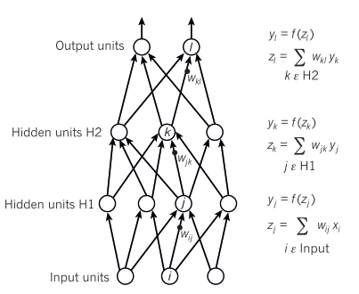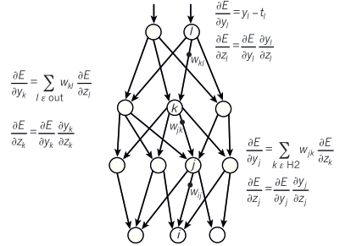

Pada Gambar X setiap lapisan kita menghitunga nilai Z dari setiap unit yaitu sumasi pemberat dari setiap unit dibawahnya. Lalu fungsi non-linear f(.) akan dimasukan dari nilai z terseput untuk mendapatkan nilai dari outputnya. Pada Gambar Y kita menghitung dengan mengkomparasi nilainya output setiap unit dengan jawaban yang benar agar didapatkan derivative errornya dengan mengalikan dengan gradien dari f(z).

Pada aplikasi citra hiperspektral sudah pernah diaplikasikan ke bidang *remote-sensing* dengan beberapa manipulasi algoritma seperti dikonvolusikan (*Convolutional Neural Networks)*, dilakukan berulang (*Recurrent Neural Network)* dan sebagainya.

Pada manipulasi konvolusi teradpat berbagai macam metode yang dapat digunakan seperti layer 2D yang filternya dapat mengetahui karakteristik-karakteristik spasial, layer 3D yang umumnya digunakan pada data rekaman (*video*). Pada studi hiperspektral *remote* sensing (Yang et al. 2018)arsitektur konvolusi 2D dan 3D digunakan untuk memperoleh klasifikasi dari citra satelit. 2-D-CNN dapat dimanfaatkan untuk konteks spasial namun gagal untuk memahami konteks spektral. Sehingga, arsitektur 3-D-CNN dimanfaatkan untuk menangkap konteks spektral. Meskipun arstiketur 3-D-CNN jauh lebih kompleks namun arsitektur ini dapat menangkap kedua konteks yaitu spasial dan spektral.

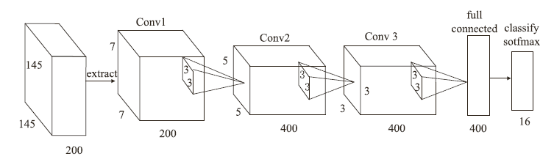

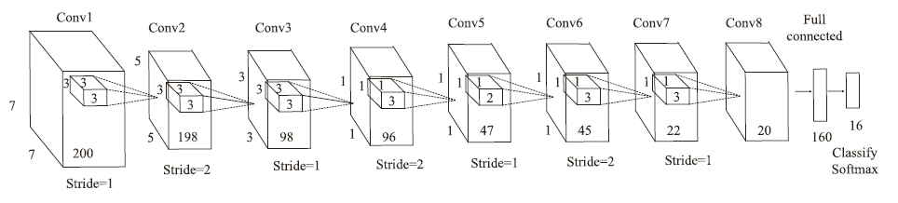

# BAB 3

**METODE PENELITIAN**

Penelitian ini dilakukan dengan beberapa tahapan, antara lain akuisisi citra, pengkoreksian citra, segmentasi citra dan ekstraksi fitur. Akuisisi citra diambil dari kamera hiperspektral setelah itu dikoreksi dengan data referensi gelap dan terang. Lalu ekstraksi fitur dilakukan untuk mengambil pola-pola gambar dan diseleksi untuk selanjutnya dimasukkan ke model kuantitatif dan hingga akhirnya bisa didapatkan kadar polifenolnya. Berikut diagram alur penelitian dengan menggunakan model kualitatif umum:

Daun Bisbul

Akuisisi Citra

Koreksi Citra

Segmentasi Citra

Ekstraksi Fitur

Seleksi Fitur

Model Kuantitatif

Kadar Polifenol

Uji Laboratorium

Referensi Kadar Polifenol

bagian ekstraksi fitur dan seleksi fitur dapat ditiadakan karena dengan menggunakan metode algoritma *Deep Neural Networks* dengan pembelajaran yang tidak disupervisi dan diakselerasi dengan *Graphics Processing Unit* (GPU) agar tidak terjadi penurunan performa (Tunjukkan referensi). Berikut merupakan alur penelitian dengan model algoritma tidak tersupervisi dan terakselerasi tersebut:

Daun Bisbul

Akuisisi Citra

Koreksi Citra

Segmentasi Citra

Model Kuantitatif

Kadar Polifenol

Uji Laboratorium

Referensi Kadar Polifenol

Fitur Citra

## Alat dan Bahan

## Alat

Tabel berikut menujukan alat-alat yang digunakan pada penelitian ini:

* + - 1. Specim FX10 sebagai pengambil citra hiperspektral
      2. Lampu Halogen Phillips QVF133 HAL-TDS
      3. Komputer akuisi, untuk mengambil data dari kamera hiperspektral
      4. Server yang diakselerasi dengan GPU untuk melakukan pelatihan dan pengujian model

### **Bahan**

Bahan yang digunakan pada penelitian ini adalah daun bisbul (*Diospyros discolor* Wild.) yang diambil dari satu pohon.

## Rancangan Sistem Pengukuran

Sistem pengukuran meggunakan kamera hiperspektral yang disusun sedemikian rupa untuk mengakuisisi citra dari daun Bisbul. Kamera hiperspektral diletakkan pada gantry alumunium diatas objek yang sebelumnya sudah diletakkan diatas papan teflon.

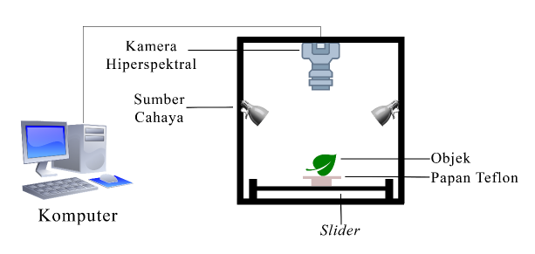

## Kamera Hiperspektral

Kamera yang digunakan adalah kamera hiperspektral Specim FX10. dengan kemampuan pengambilan gambar visible hingga *near-infrared* (VNIR). Kamera ini memiliki kemampuan pengambilan gambar dengan informasi spasial 1024×1024 piksel dan spektrum 400 hingga 1000 nm yang dibagi ke 224 kanal. Kamera ini mengambil gambar secara *line-scanning*. (Referensi datasheet specim)

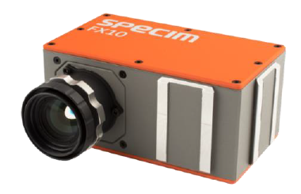

|  |  |
| --- | --- |
| Rentang spektrum | 400-1000 nm |
| Jumlah band | 224 |
| FWHM | 5,5 nm |
| Sampling spasial | 512 px |
| Jumlah bit | 12 bit |
| *Frame Rate* | 330 FPS untuk 224 band  9900 FPS untuk 1 band |
| FOV | 38o |
| *F-number* | F/1,7 |
| SNR (puncak) | 600:1 |
| Tipe pemindaian | *Line* |
| Tipe sensor | CMOS |

## Sumber Cahaya

Sumber cahaya yang digunakan adalah lampu halogen agar spektrum reflektansi dapat terbaca secara keseluruhan, karena sumber cahaya halogen menghasilkan cahaya kontinyu. (Referensi datasheet lampu)

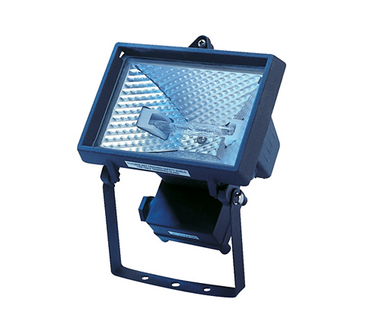

|  |  |
| --- | --- |
| Daya | 150 W |
| Tegangan | 220 V |
| Frekuensi | 50 Hz |

## Rancangan Algoritma

## Akuisisi Citra

Citra hiperspektral yang diambil dari kamera memiliki lebar 512, panjang 512 dan lebar kanal 400 – 1000 nm dengan jumlah kanal 224.

## Koreksi Citra

## Segmentasi Citra

Segmentasi digunakan untuk memperoleh gambar yang sudah terpisah antara objek daun Bisbul dengan objek lainnya misalnya teflon dan tangkai daun secara spasial, secara spektral, keseleruhan spektral dari gambar yang sudah tersegmentasi secara spasial akan diambil. Daun Bisbul yang sudah tersegmentasi akan diambil seluruh tensor pikselnya untuk diproses ke tahap selanjutnya. Segmentasi citra yang digunakan dapat menggunakan berbagai metode seperti metode threshold, edge based, region based, watershed, PDE, clustering dan jaringan syaraf buatan (*artificial neural networks*) (Kaur and Kaur 2014).

Pada penelitian ini akan digunakan metode *bounding box*, thresholding dan jaringan syaraf buatan. Metode *bounding box* adalah metode yang manual berarti masih ada campur tangan dari peneliti untuk menentukan koordinat-koordinat spasial mana yang menjadi bagian tersegmentasi. Sedangkan pada metode *thresholding* dan jaringan syaraf buatan, sistem yang akan menentukan bagian mana yang menjadi ROI (*Region of Interest*).

Metode *bounding box* adalah metode manual yang berarti peneliti akan meletakkan *bounding box* pada citra sehingga dapat diambil bagian mana yang menjadi ROI (*Region of Interest*) sesuai dengan koordinat sumbu-*x*, sumbu-*y*, lebar dan tinggi dari *bounding box* tersebut.

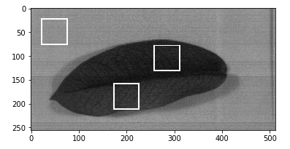

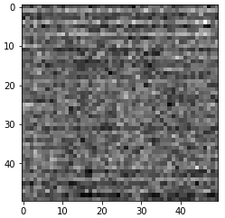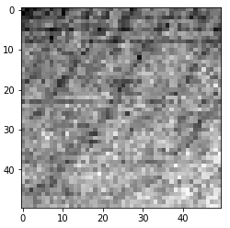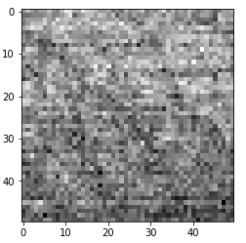

Gambar X menunjukkan tiga buah *bounding box* yang diletakkan pada daun dan teflon untuk menentukkan yang mana daerah spasial daun dan yang mana daerah spasial teflon.

Metode *thresholding* adalah metode yang paling simpel untuk penentuan objek secara terotomatisasi. Dengan metode *thresholding* yang global, gambar akan di rata-rata kan secara spektral pada setiap satuan pikselnya, lalu hasil rata-rata akan dilakukan *threshold* dengan perbandingan hasil/T.



Nilai T adalah nilai konstanta untuk threshold pada seluruh gambar. Berdasarkan nilai T tersebut dapat diambil gambar output *q*(*x, y*) yang diambil dari gambar input yaitu *p*(*x, y*). Untuk metode *thresholding* lainnya yang dapat digunakan yaitu *variable thresholding* dengan menggunakan nilai T yang bervariasi pada gambar dan *multiple thresholding* yaitu metode *thresholding* yang menghasilkan gambar sesuai dengan aturan beberarapa nilai T berdasarkan persamaan:



Untuk metode segmentasi dengan menggunkaan jaringan syaraf buatan, gambar terlebih dahulu akan diambil vektor spektralnya dan dilabeli sesuai dengan informasi spasialnya, misalnya daun, tangkai dan teflon. Lalu model jaringan syaraf buatan akan dilatih berdasarkan referensi label tersebut dan diuji pada gambar baru untuk menghasilkan segmen-segmen gambar sesuai dengan label tersebut.

## Ekstraksi Fitur

Untuk model-model referensi, yaitu SVM (*Support Vector Machine*) dan K-NN (*K-Nearest Neighbour*) akan dilakukan ekstraksi fitur terlebih dahulu. Ekstraksi fitur pada model ini akan digunakan untuk menentukan fitur mana yang memiliki informasi pada label tertentu dan tidak berulang atau *redundant*.

Untuk model DNN (*Deep Neural Network*) akan dilatih dengan dan tanpa diekstraksi fiturnya terlebih dahulu, karena model ini yang akan sendirinya mengenali pola-pola fitur gambar secara spasial maupun spektral. Pada metode jaringan syaraf terkonvolusi, akan dapat diekstraksi peta-peta fitur (*feature map*) dalam bentuk gambar spasial.

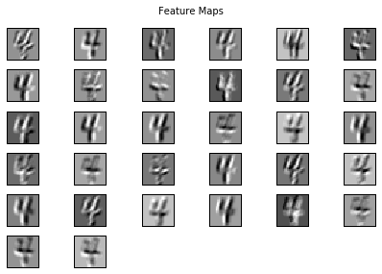

Peta-peta fitur ini akan diekstraksi dari setiap lapisan model untuk nantinya dianalisis apa yang telah dipelajari oleh model tersebut.

## Model Kuantitatif

## Desain Eksperimen

## Perangkat Pemroses Citra

Untuk melakukan pemrosesan citra yang kompleks dengan data *hypercube* 512×512 piksel dan 224 sehingga akan dihasilkan 117.440.512 elemen tensor untuk satu gambar, maka diperlukan perangkat yang memiliki kinerja tinggi dan dapat menghitung dalam waktu yang panjang. Oleh karena itu, sistem yang stabil dan terakselerasi seperti server dibutuhkan pada penelitian ini.

|  |  |
| --- | --- |
| Penyedia Layanan | Google Cloud Platform (Google Compute Engine) |
| CPU | 8 vCPU (Intel Xeon) |
| Memori | 16 GB |
| Penyimpanan | 100 GB (SSD) |

|  |  |
| --- | --- |
| Tipe GPU | NVIDIA Tesla T4 |
| Arsitektur GPU | NVIDIA Turing |
| Tensor Core | 320 Turing Tensor Cores |
| CUDA Core | 2560 CUDA Cores |
| Memori | 16 GB GDDR6 (ECC) |
| Performa | 8,1 TFLOPS (FP32)  65 TFLOPS (FP32/FP16)  130 TOPS (INT8)  260 TOPS (INT4) |

(Referensi datasheet GPU)

## Desain Eksperimen

(Desain eksperimen berdasarkan referensi)

**Tempat Penelitian**

Pada tabel 1 diperlihatkan tempat pelaksaan kegiatan penelitian yang akan dilakukan

**Tabel 1.** Tempat pelaksanaan kegiatan penelitian

|  |  |
| --- | --- |
| **Kegiatan** | **Tempat** |
| Pengambilan Citra Hiperspektral | Laboratorium Bio Imaging Physics, Departemen Fisika, FMIPA UI Depok |
| Pengambilan karakteristik UV-Vis Spektrofotometer | Laboratorium Bio Nano Technology, Departemen Biologi, FMIPA UI Depok (crosscheck) |

**Jadwal Penelitian**

Pada tabel 2 diperlihatkan jadwal pelaksanaan kegiatan penelitian yang akan dilakukan. (ganti jadwal)

**Tabel 2.** Jadwal pelaksanaan kegiatan penelitian

|  |  |  |  |  |  |  |  |  |  |  |  |  |  |  |  |  |  |  |  |  |  |  |  |  |  |  |
| --- | --- | --- | --- | --- | --- | --- | --- | --- | --- | --- | --- | --- | --- | --- | --- | --- | --- | --- | --- | --- | --- | --- | --- | --- | --- | --- |
| NO | KEGIATAN | Januari | | | Ferbruari | | | | Maret | | | | April | | | | Mei | | | | | Juni | | | | |
| 1 | 2 | 3 | 4 | 1 | 2 | 3 | 4 | 1 | 2 | 3 | 4 | 1 | 2 | 3 | | 4 | 1 | 2 | 3 | 4 | 1 | 2 | 3 | 4 |
| 1 | Studi literature |  |  |  |  |  |  |  |  |  |  |  |  |  |  |  | |  |  |  |  |  |  |  |  |  |
| 2 | Preparasi sintesis |  |  |  |  |  |  |  |  |  |  |  |  |  |  |  | |  |  |  |  |  |  |  |  |  |
| 3 | Sintesis |  |  |  |  |  |  |  |  |  |  |  |  |  |  |  | |  |  |  |  |  |  |  |  |  |
| 4 | Uji UV-VIS |  |  |  |  |  |  |  |  |  |  |  |  |  |  |  | |  |  |  |  |  |  |  |  |  |
| 5 | Uji SEM |  |  |  |  |  |  |  |  |  |  |  |  |  |  |  | |  |  |  |  |  |  |  |  |  |
| 6 | Uji XRD |  |  |  |  |  |  |  |  |  |  |  |  |  |  |  | |  |  |  |  |  |  |  |  |  |
| 7 | Uji VSM |  |  |  |  |  |  |  |  |  |  |  |  |  |  |  | |  |  |  |  |  |  |  |  |  |
| 8 | Pengolahan dan analisa data |  |  |  |  |  |  |  |  |  |  |  |  |  |  |  | |  |  |  |  |  |  |  |  |  |
| 9 | Penulisan tugas akhir |  |  |  |  |  |  |  |  |  |  |  |  |  |  |  | |  |  |  |  |  |  |  |  |  |

(masukkan referensi dari mendeley)

**REFERENSI**

Camps-Valls, G., and L. Bruzzone. 2005. “Kernel-Based Methods for Hyperspectral Image Classification.” *IEEE Transactions on Geoscience and Remote Sensing* 43(6): 1351–62. http://ieeexplore.ieee.org/document/1433032/ (February 10, 2019).

Chandra Das, Sreedam et al. 2010. 6 Research Journal of Agriculture and Biological Sciences *In Vitro Antioxidant Activity of Different Parts of the Plant Diospyros Discolor*. http://www.aensiweb.net/AENSIWEB/rjabs/rjabs/2010/472-475.pdf (February 10, 2019).

Chen, Yushi et al. 2014. “Deep Learning-Based Classification of Hyperspectral Data.” *IEEE Journal of Selected Topics in Applied Earth Observations and Remote Sensing* 7(6): 2094–2107. http://ieeexplore.ieee.org/document/6844831/ (February 7, 2019).

Islam Howl, Md. Sariful et al. 2012. “Antioxidant and Antidiarrhoeal Potentiality of Diospyros Blancoi.” *International Journal of Pharmacology* 8(5): 403–9. http://www.scialert.net/abstract/?doi=ijp.2012.403.409 (February 10, 2019).

Islam, Mohammad Safiqul. 2012. “Characterization of Chemical Groups and Study of Antioxidant, Antidiarrhoeal, Antimicrobial and Cytotoxic Activities of Ethanolic Extract of Diospyros Blancoi (Family: Ebenaceae) Leaves.” *Journal of Pharmacy Research* 5(6): 3050–52. www.jpronline.info (February 10, 2019).

Kaur, Dilpreet, and Yadwinder Kaur. 2014. 3 International Journal of Computer Science and Mobile Computing *International Journal of Computer Science and Mobile Computing Various Image Segmentation Techniques: A Review*. www.ijcsmc.com (February 7, 2019).

Krizhevsky, Alex, Ilya Sutskever, and Geoffrey E. Hinton. 2012. “ImageNet Classification with Deep Convolutional Neural Networks.” : 1097–1105. http://papers.nips.cc/paper/4824-imagenet-classification-with-deep-convolutional-neural-networks (February 10, 2019).

LeCun, Yann, Yoshua Bengio, and Geoffrey Hinton. 2015. “Deep Learning.” *Nature* 521(7553): 436–44. http://www.nature.com/articles/nature14539 (February 7, 2019).

Manach, Claudine et al. 2004. “Polyphenols: Food Sources and Bioavailability.” *The American Journal of Clinical Nutrition* 79(5): 727–47. https://academic.oup.com/ajcn/article/79/5/727/4690182 (February 5, 2019).

Van Den Oord, Aäron et al. *WAVENET: A GENERATIVE MODEL FOR RAW AUDIO*. https://regmedia.co.uk/2016/09/09/wavenet.pdf (February 10, 2019).

Scalbert, Augustin et al. 2005. “Dietary Polyphenols and the Prevention of Diseases.” *Critical Reviews in Food Science and Nutrition* 45(4): 287–306. http://www.tandfonline.com/doi/abs/10.1080/1040869059096 (February 5, 2019).

Severyn, Aliaksei, and Alessandro Moschitti. 2015. “Learning to Rank Short Text Pairs with Convolutional Deep Neural Networks.” In *Proceedings of the 38th International ACM SIGIR Conference on Research and Development in Information Retrieval - SIGIR ’15*, New York, New York, USA: ACM Press, 373–82. http://dl.acm.org/citation.cfm?doid=2766462.2767738 (February 10, 2019).

Yang, Xiaofei et al. 2018. “Hyperspectral Image Classification With Deep Learning Models.” *IEEE Transactions on Geoscience and Remote Sensing* 56(9): 5408–23. https://ieeexplore.ieee.org/document/8340197/ (February 10, 2019).

Zhuo, Li et al. *A GENETIC ALGORITHM BASED WRAPPER FEATURE SELECTION METHOD FOR CLASSIFICATION OF HYPERSPECTRAL IMAGES USING SUPPORT VECTOR MACHINE*. http://citeseerx.ist.psu.edu/viewdoc/download?doi=10.1.1.638.851&rep=rep1&type=pdf (February 10, 2019).